**Справка**

по итогам рейда проверки по сохранности школьных учебников 1-4 классов

МБОУ «СОШ с. Нагорное» 2020-2021г.

**Дата:** 07.12.2020г

**Цель:**

**-** анализ состояния учебников и их сохранности.

В ходе проверки были осмотрены учебники у всех обучающихся школы. Проверялось наличие учебников на уроке, наличие обложки, а так же внешний вид учебников. В результате проверки сделаны следующие выводы: большинство учащихся держат учебники в хорошем состоянии, носят их по расписанию. Начальные классы приносят свои учебники в школу, учебники в хорошем состоянии.

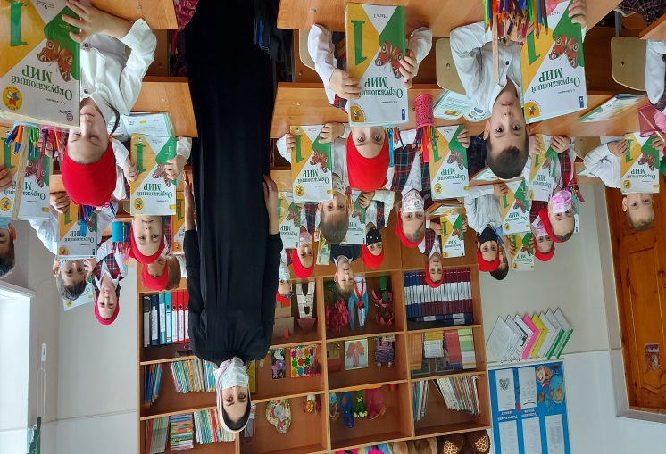 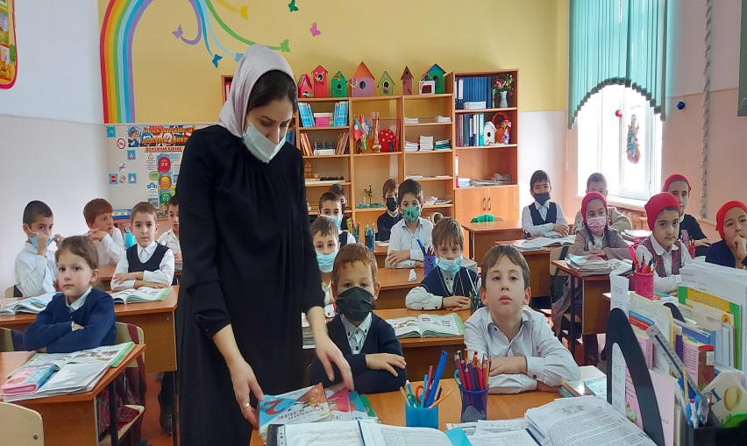

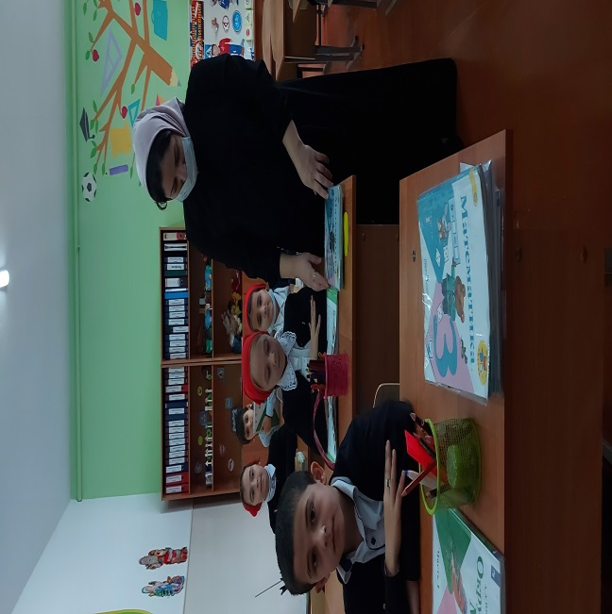 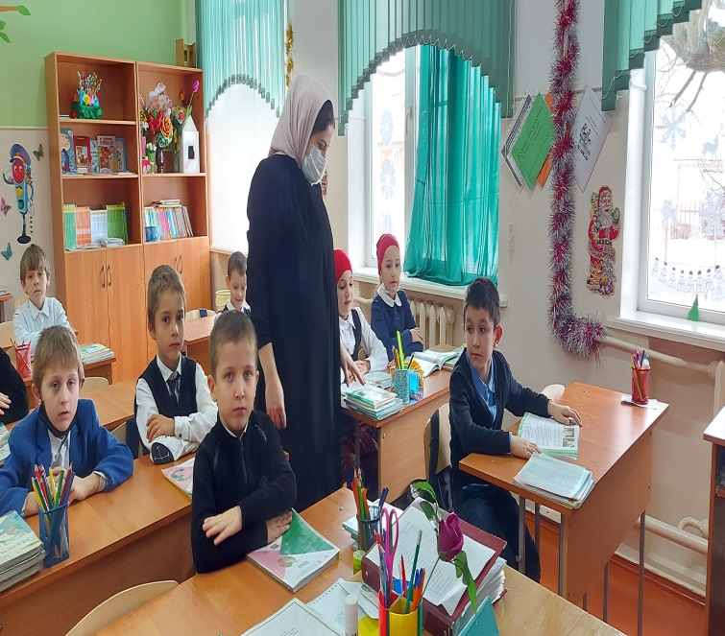

**Библиотекарь: Х.А. Хунарикова**